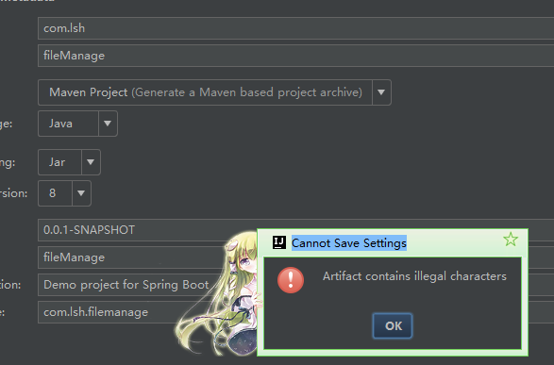

使用idea新建项目的时候

idea新建项目 artifact contains illegal characters

原因是Artifact中填写的内容必须是大小写同意的